中级注册安全工程师注册管理系统使用指南
一、注册管理系统网址：http://rmocse.chinasafety.ac.cn/
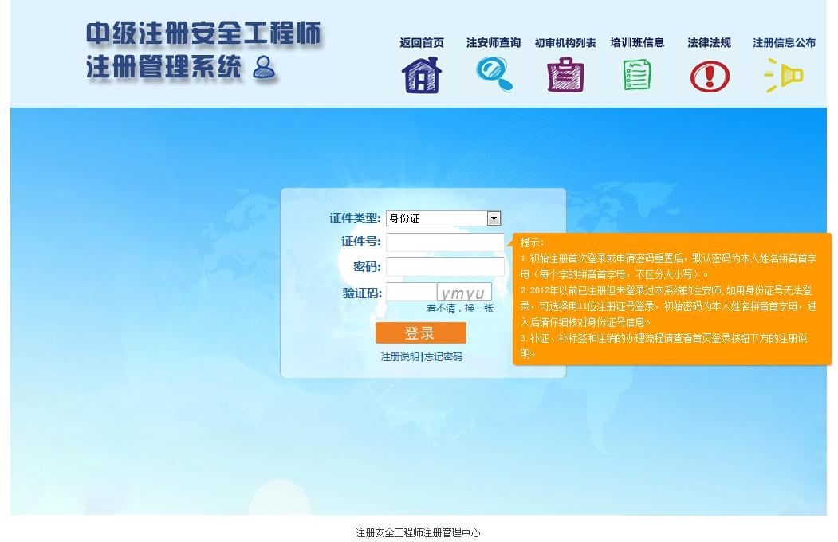
1.申请人可根据提示说明进行登录操作；
2.申请人忘记密码的，请点击“登录”按钮右下方“忘记密码”进行操作；
3.申请人可点击首页右上侧“注册信息公告”，查询最新批次的注册安全工程师注册人员名单（每半月更新一批次）；
4.申请人需进行补证、补标签和注销办理的，请点击“登录”按钮左下方的“注册说明”或本文附件，下载相应的申请表格，申请表和相关证件材料需邮寄至注册初审机构进行办理。
重点提示：
（1）申请人应受聘于生产经营单位安全生产管理、安全工程技术类岗位或安全生产专业服务机构从事安全生产专业服务，具有完全民事行为能力，年龄不超70周岁。
（2）行政管理机关（含派出机关、派出机构）以及没有对外经营性业务的事业单位不属于生产经营单位。上述单位的职员，均不符合注册申请条件，不予受理。
（3）2019年3月1日起，分专业考试实施前取得资格证书的人员，申请注册时可根据自身工作实际按照新的注册类别进行选择(仅限一次机会)。
二、注册系统操作及流程
①申请人点击“开始注册”（初始注册、延续注册、变更注册和重新注册）→②选择初审机构→③填写相关基本信息→④选择注册专业类别并填写聘用单位信息→⑤填写继续教育（培训机构未及时导入的）→⑥填写工作经历→⑦选择证书领取方式（邮寄到付，填写收件人姓名及地址、电话等）→⑧申请表预览（确保信息无误）→⑨下载打印后本人签字、单位填写并盖章→⑩上传相关附件材料后上报。
具体流程说明：
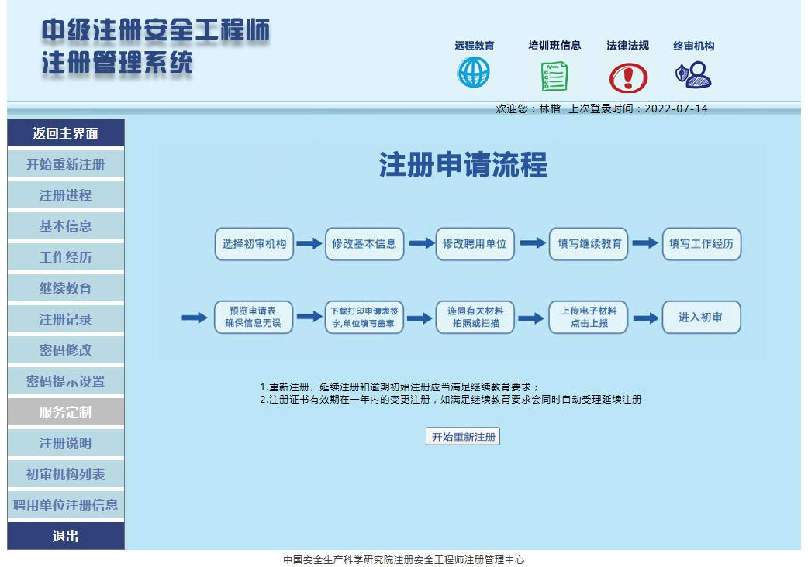
申请人进入系统后，请先下载照片处理工具，并在基本信息页面上传本人证件照片（须为免冠证件照）。
其他操作请点击左侧的相关按钮进行。
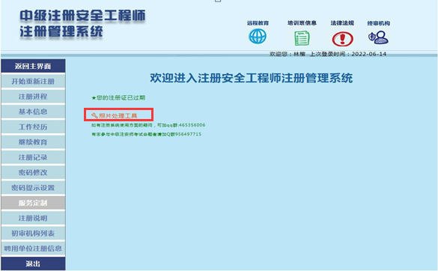
（一）选择初审机构
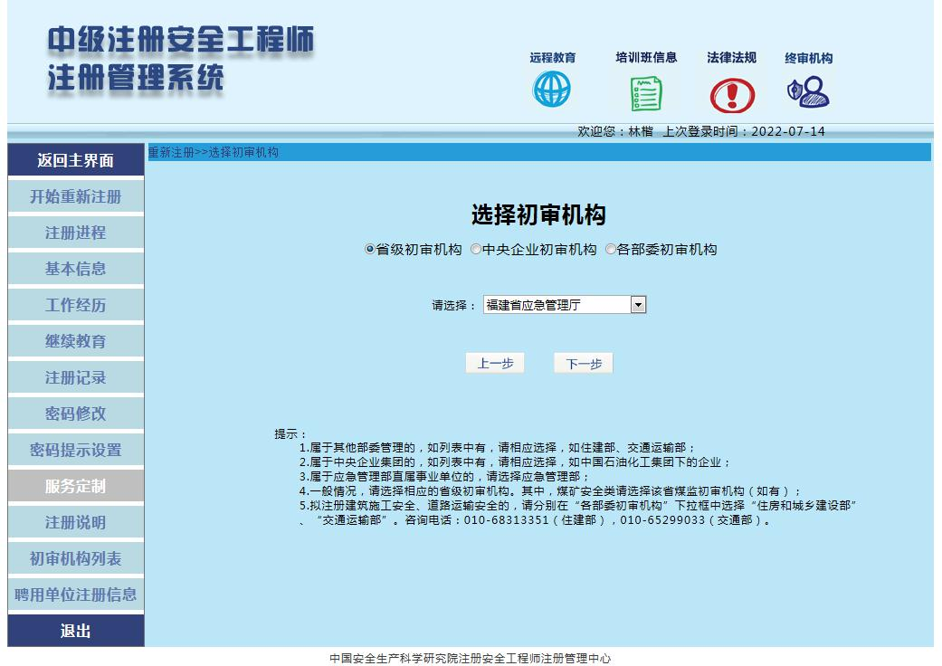
申请人可根据聘用单位的具体情况和个人所从事的业务，参照以下顺序依次判断选择哪一类初审机构。
1.属于其他部委管理的，如列表中有，请相应选择，如建筑施工安全、道路运输安全分别选住建部、交通运输部；
2.属于中央企业集团的，如列表中有，可相应选择，如中国石油化工集团下的企业；
3.上述情况外，一般应选择相应的省级初审机构。其中，煤矿安全类请选择该省煤监初审机构（如果该省有）；申请注册的专业为金属非金属矿山安全、化工安全、金属冶炼安全、其他安全（不包括消防安全）类请选择该省应急管理部门。

（二）填写基本信息
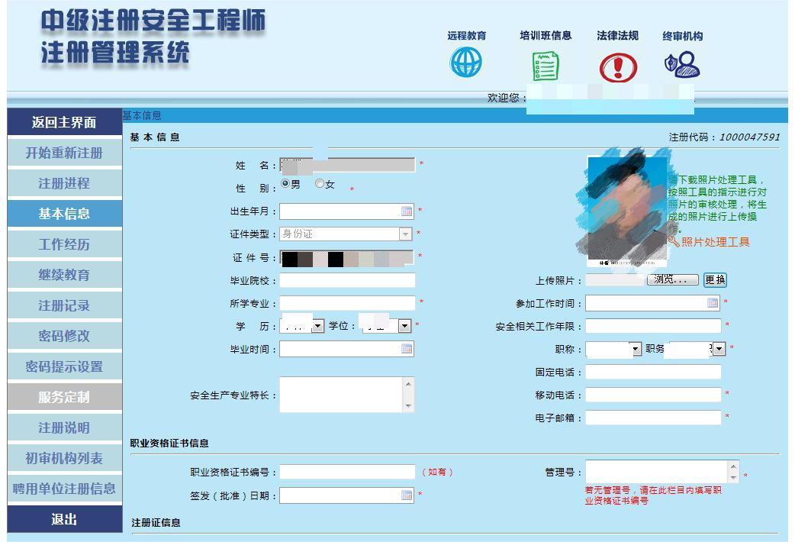
基本信息页面中带红色“*”的项为必填项！
（三）填写聘用单位信息
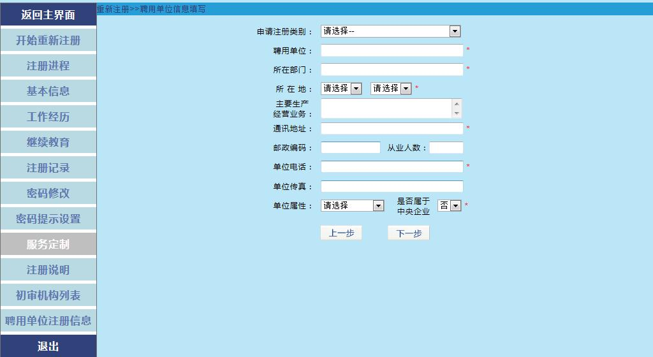
（四）填写继续教育（如需要，目前均由培训机构导入）
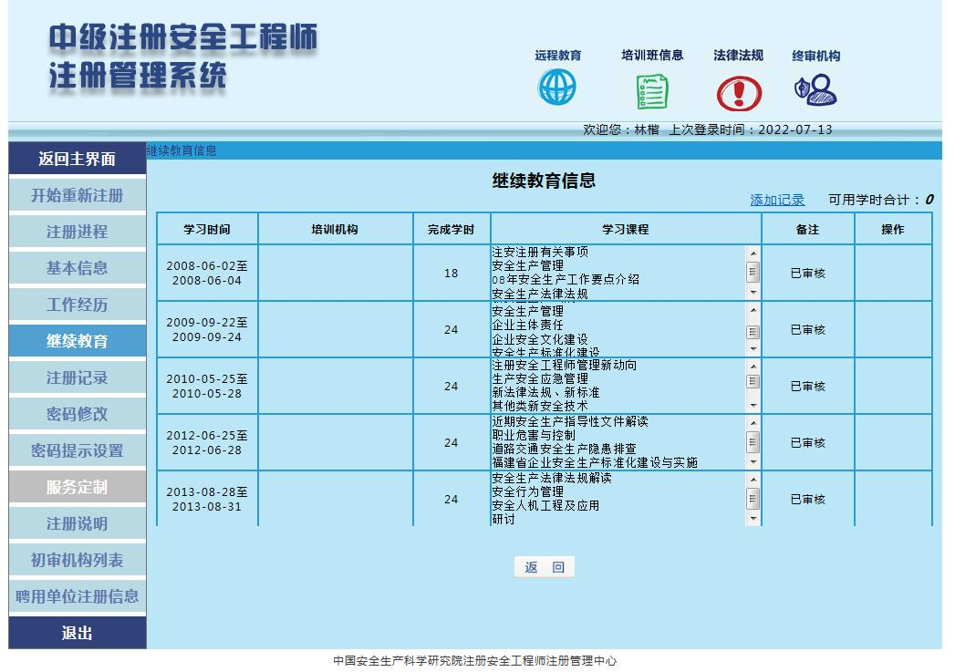
1.申请人需继续教育的，可点击右上方的培训班信息，参加相关专业的继续教育，系统上登记过的培训机构均可（不限制本省）；
2.注册安全工程师每个注册周期内的继续教育时间累计不少于48学时，所注册专业的课时不少于一半。
3.目前继续教育学时均由培训机构导入，如已完成继续教育但系统上未显示继续教育学时的，申请人可点击“添加记录”进行增加。申请人自行填报的继续教育记录可能与培训机构录入的存在重复，请核对后填写。

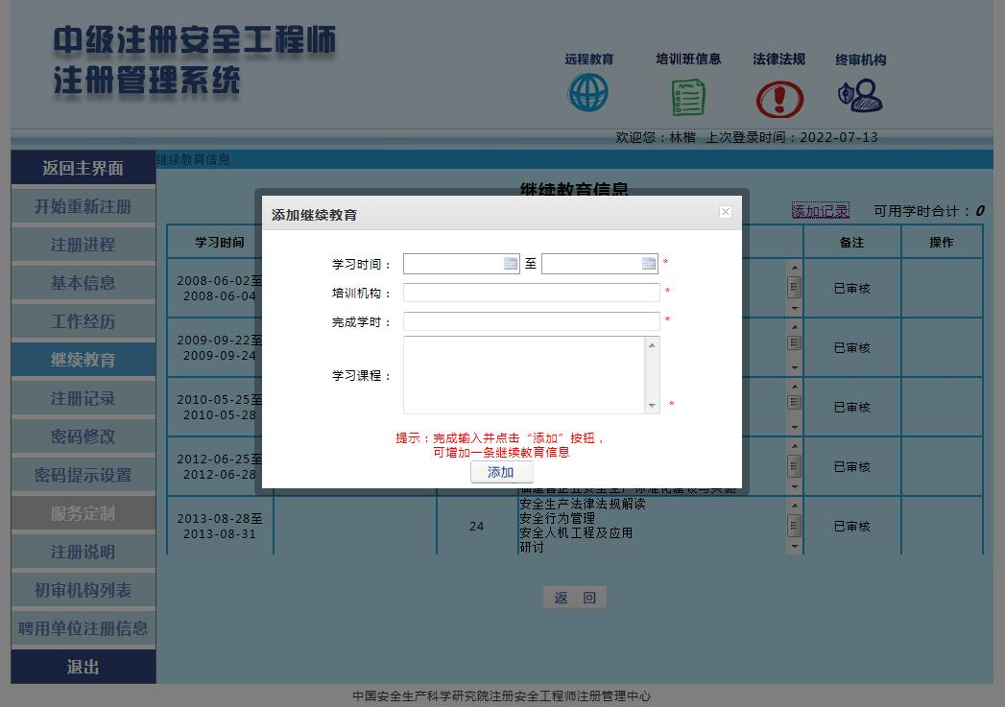
（五）填写工作经历（与安全生产无关的工作经历可不填）
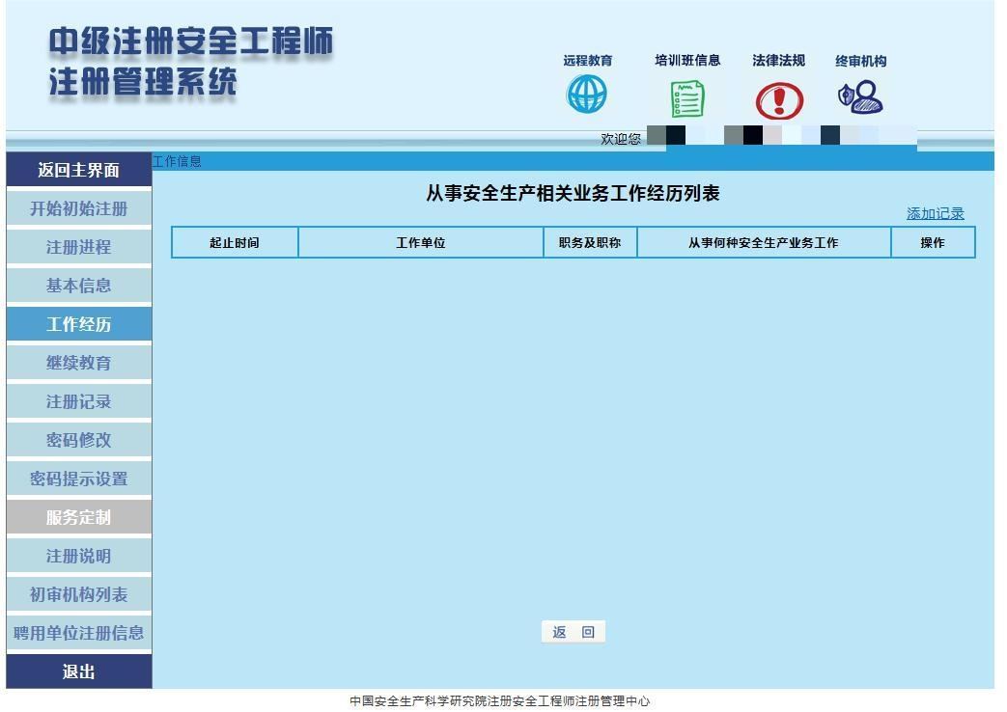
申请人添加从事安全生产工作经历的可点击页面右上方“添加记录”后进行操作。
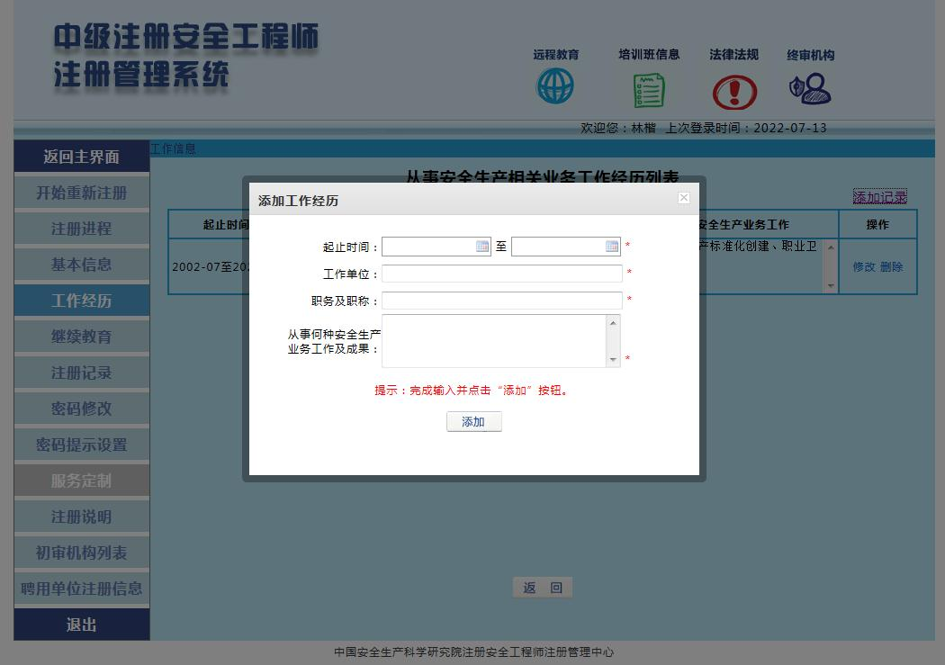
（六）选择证书领取方式（快递邮寄，运费到付）
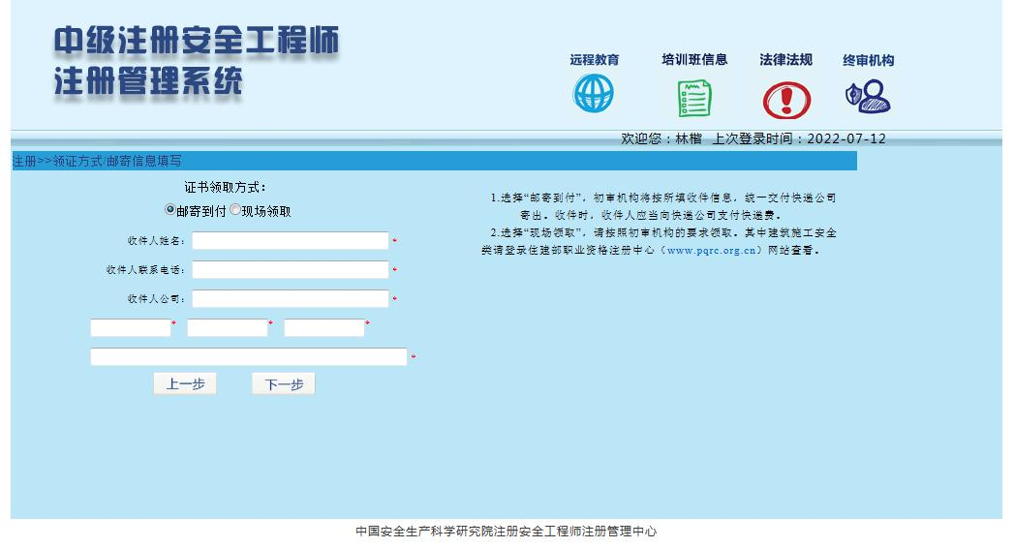
请申请人认真填写并核对邮寄信息，特别是联系电话应尽量为手机号码，避免造成证件丢失。
（七）预览申请表
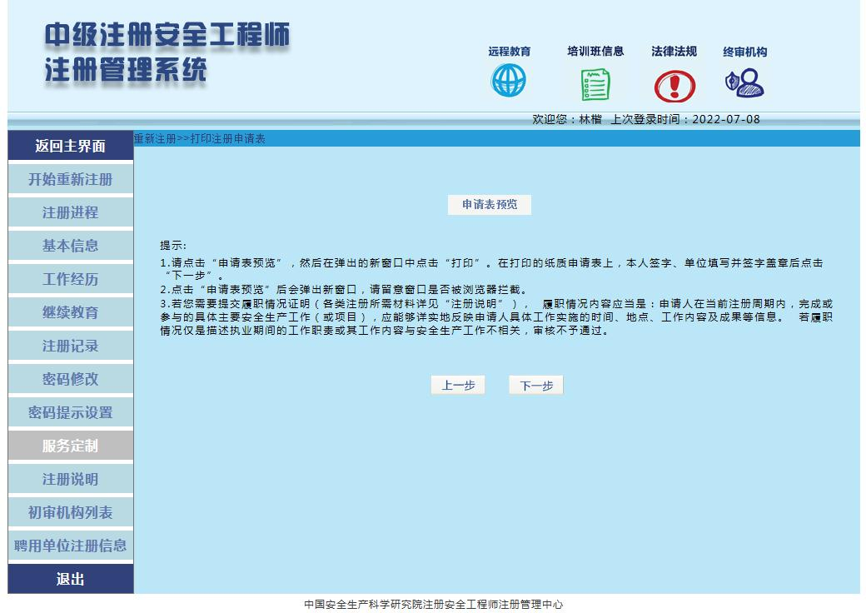
申请人应认真核对申请表的填写内容，确保准确无误后，打印签字，聘用单位应填写相关信息并盖章。
（八）上传附件
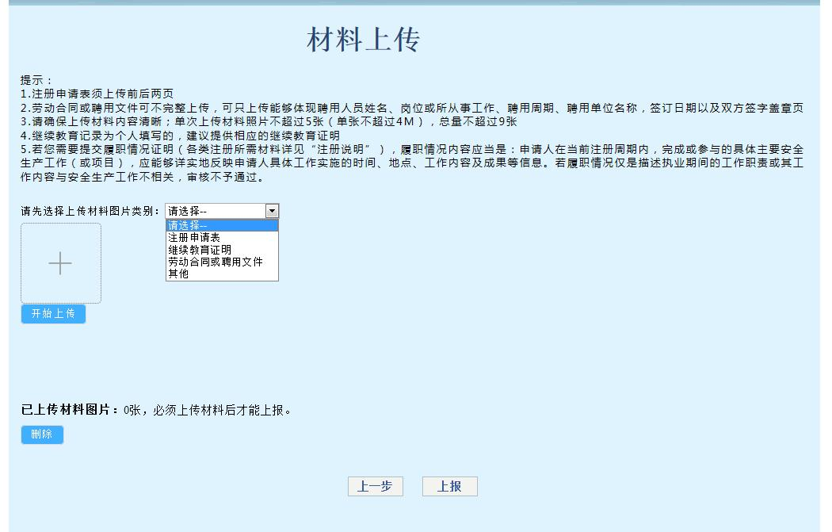
按照提示上传注册申请表、继续教育证明（如需要）、劳动合同或聘用文件、手持身份证件照片等材料。初始注册、延续注册、变更注册和重新注册需提交的附件材料见下表（附件材料的具体要求请申请人认真查看注册说明）。
附件材料清单表
序号 | 注册种类 | 适用情况 | 需提交附件材料
1 | 初始注册 | 取得注册安全工程师职业资格证书后首次申请注册（ 2019年3月1日前取得职业资格证书的，应当在2024年3月1日前申请初始注册） | 1.注册申请表（共2页）  2.劳动合同或聘用文件  3.手持身份证件拍照
2 | 逾期初始注册 | 取得注册安全工程师职业资格证书后5年内未申请初始注册的视为逾期 | 1.注册申请表（共2页）  2.劳动合同或聘用文件  3.手持身份证件拍照  4.应满足继续教育要求
3 | 延续注册 | 注册有效期到期前拟继续注册到原聘用单位，可在期满前3个月内（最长期满前1年内）申请 | 1.注册申请表（共2页）  2.劳动合同或聘用文件  3.履职情况书面陈述  4.应满足继续教育要求
4 | 变更注册 | 变更聘用单位 | 1.注册申请表（共2页）  2.劳动合同或聘用文件
4 | 变更注册 | 变更聘用单位名称 | 1.注册申请表（共2页）  2.劳动合同或聘用文件  3.单位名称变更的证明材料
4 | 变更注册 | 变更注册专业 | 1.注册申请表（共2页）  2.劳动合同或聘用文件  3.通过增项考试证书
5 | 重新注册 | 注册有效期已过期 | 1.注册申请表（共2页）  2.劳动合同或聘用文件  3.应满足继续教育要求
附件材料的具体要求：
一、注册申请表
1.申请表（共2页）均需上传；
2.有申请人签名和日期；
3.填写所在部门、岗位、劳动合同期限（应与提交的劳动合同内容一致），聘用期限为长期或无固定期限的，截至日期填写为“无固定期限”；
4.有聘用单位印章和日期，印章为单位公章或人事部门公章（其他印章无效），应清晰可辨。印章中的单位名称须与申请表中的完全一致。
二、劳动合同或聘用文件
1.可不完整上传，但上传的劳动合同或聘用文件内容须包含以下信息：聘用单位名称、法定代表人或主要负责人；劳动者的姓名、居民身份证或其他有效身份证件号码；聘用期限；工作内容（或工作岗位）；双方签字盖章；签订日期。
2．企业职工提供与聘用单位签订的劳动合同，由聘用单位出具的聘书、聘用证明等无效；
3.退休人员或事业单位职工，提供与聘用单位签订的聘用文件（聘用合同或聘用协议）；
4．聘用单位名称已变更，但劳动合同或聘用文件尚未重新签订的，须补充提供聘用单位更名材料。
三、手持身份证件拍照
初始注册或逾期初始注册，应提交本人手持身份证件照片，须确保可识别是申请人本人手持本人身份证件（半身照即可，但证件信息一定要清晰）。
四、履职情况书面陈述
1.有本人签字及时期；
2.履职情况指在当前注册周期内，完成或参与的具体主要安全生产工作（或项目、成果），应详实地反映具体工作实施的时间、地点、对象、内容等信息。仅描述工作职责的或与安全生产工作不相关的，视为未提供履职情况。
五、其他材料（如需要）
1.变更注册专业的应提交通过增项考试证书；变更单位名称的应提交聘用单位名称变更证明；
2.继续教育学时由申请人填写，非培训机构导入的，应提交继续教育证书（需包含姓名、所学专业、学时数）；
3．事业单位职员应提供事业单位法人证书，退休人员建议提供退休证。

（九）注册进程查询
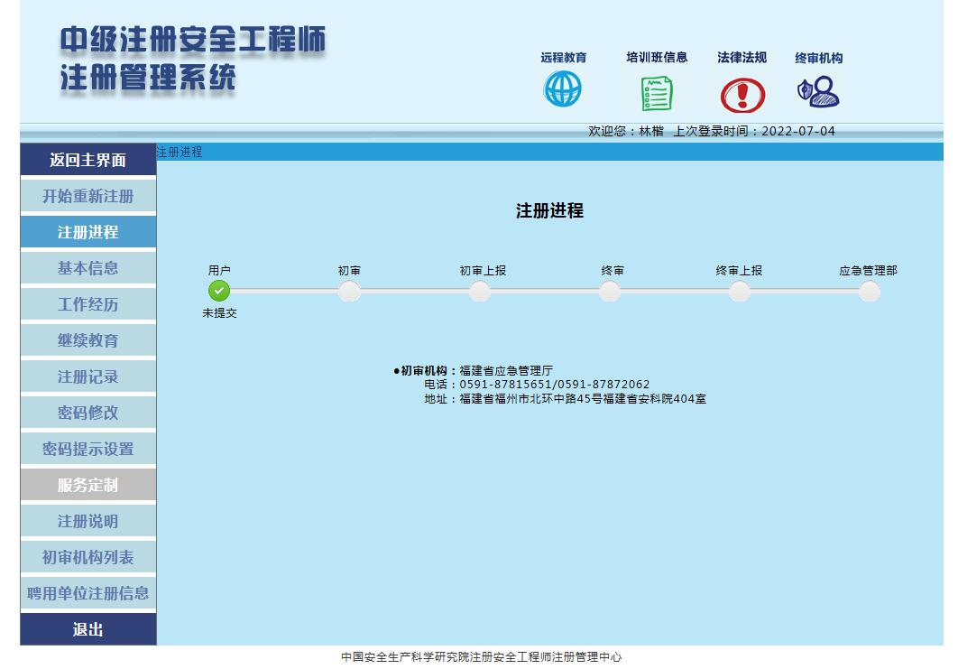
三、初审和终审机构联系方式
1.初审机构：福建省应急管理厅
预审工作由福建省安全生产科学研究院考试中心承担
联系人：林楷、黄由佳；
联系电话：0591-87815651、87872062；
邮寄地址：福州市北环中路45号福建省安全生产科学研究院403办公室
2.终审机构：注册安全工程师注册管理中心
联系电话：010-64898716、84945620、84911404、64937467；传真：010-64897067
咨询时间：法定工作日8:30-11:30，13:30-17:00
邮箱：zhuanshi@chinasafety.ac.cn
四、受理上报时限及流程
1.受理时限为5日。省安科院考试中心负责对申请人上报系统的注册申请材料进行预审（检查），发现申请材料不齐全或者不符合受理要求时，及时予以退回并在“不通过原因中”告知申请人需要补正的内容；
2.每半月上报一批次。省安科院每月1日、15日（遇法定节假日顺延）将预审情况及相关材料报省应急管理厅进行初审（盖章）后上报终审机构；
3.终审机构负责最终审核、公告和制证，通过终审的每半个月公告一批次（申请人可在注册网站首页的注册信息公告中查询）。
五、重要提示
1.最终审核及解释权在终审机构，通过预审和初审不代表可最终注册成功，申请人请及时关注注册系统上的注册进程，如在终审阶段被退回的，请及时联系终审机构。
2.上述注册系统操作界面图片为目前在用系统版本（仅供参考），请申请人以实际登陆操作界面为准。

附件：1.中级注册安全工程师注册证书（标签）补办申请表
2.中级注册安全工程师注销注册申请表

附件1
中级注册安全工程师注册证书（标签）补办申请表
申  请  人 | 姓 名 |  | 性别 |  |  | 出生年月
申  请  人 | 证件名称 |  | 证件号码
申  请  人 | 注册证号 |  |  | 注册类别
申  请  人 | 联系电话 |  |  | E-mail
聘  用  单  位 | 名 称
聘  用  单  位 | 通讯地址 |  |  |  |  | 邮政编码
聘  用  单  位 | 联系电话 |  |  |  |  | 传 真
申请补办：□注册证书 （请确认注册系统中是否已上传个人证件照:□是 □否）
□标签
申请原因：
本人签名： 年 月 日
聘  用  单  位  意  见 | 负责人（签名）： （单位公章）  年 月 日
初审机构意见 | 经办人：  （公章）  年 月 日 |  |  |  | 国家  注册  机构  意见 |  | 经办人：  （公章）  年 月 日
注：请在背面复印本人身份证件，并提交污损的注册证书（标签）（如有）。
附件2
中级注册安全工程师注销注册申请表
申  请  人 | 姓 名 |  | 性别 |  | 出生年月
申  请  人 | 证件名称 |  | 证件号码
申  请  人 | 注册证号 |  |  | 联系电话
聘  用  单  位 | 名 称
聘  用  单  位 | 通讯地址 |  |  |  | 邮政编码
聘  用  单  位 | 联系电话 |  |  |  | 传 真
申请注销的原因：

本人签名： 年 月 日
聘  用  单  位  意  见 | 负责人（签名）： （单位公章）  年 月 日
初审机构意见 | 经办人：  （公章）  年 月 日 |  |  | 国家  注册  机构  意见 | 经办人：  （公章）  年 月 日
注：请在背面复印本人身份证件，并提交注册证书（原件）。

